Contacts
La notion de contact est centrale, dans Gestan. C'est aux contacts que sont rattachés la plupart des autres éléments gérés par Gestan : factures, actions, projets, etc.
Les contacts sont des personnes physiques, mais vous pouvez y enregistrer des personnes morales.
Ils peuvent être rattachés, ou pas, aux sociétés auxquels ils appartiennent.

Segmentation
Les contacts sont classés en quatre groupes :
- les clients : les contacts que vous facturez
- les prospects : ceux dont vous avez de bonnes raison de croire que vous allez les facturer
- les partenaires, services, prestataires (PSP) : tous les contacts avec lesquels vous entretenez une relation professionnelle, mais qui n'entrent pas dans les catégories précédentes
- Les autres contacts sont supposés être des contacts personnels.
Cette distinction en quatre groupes est exclusive : un contact classé “client” ne peut être classé en même temps “prospect”, mais elle peut être complétée par d'autres segmentations :
- les catégories de contacts (20 catégories possibles) : un contact pourra faire partie d'une ou plusieurs catégories
- les genres de contacts (illimité) : il est possible de définir un genre de contact, éventuellement associé à une couleur
- les types de contact (illimité)
- les champs complémentaires paramétrables : Gestan permet de gérer des champs supplémentaires dont vous pouvez définir la signification : 5 champs texte, 5 numériques, 5 dates, 5 booléens, et 5 combos.

La liste des contacts
Accès : via le bouton Contact ou le menu Contacts → Liste des contacts → Tous les contacts
L'affichage des onglets du bas de la liste est déterminé par le paramétrage des options utilisateur.
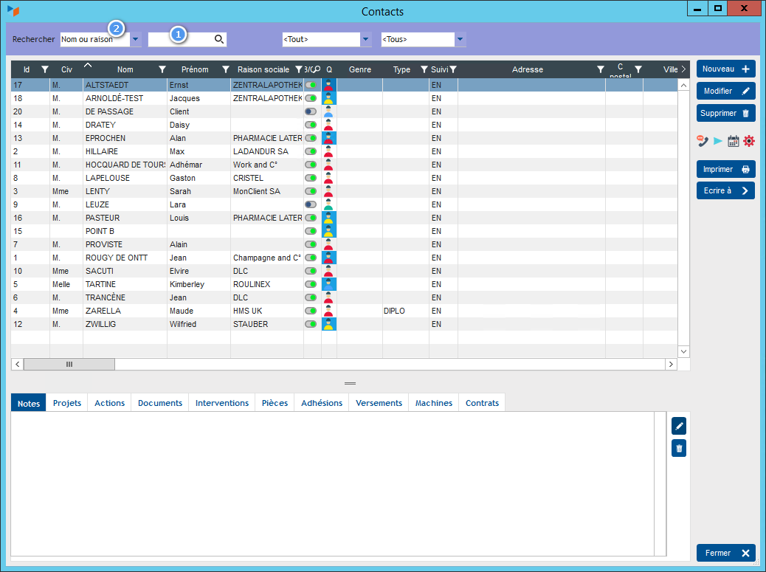
Le champ de recherche 1 permet d'effectuer des recherches dans la liste, selon les critères que vous sélectionnez dans la combo qui précède 2. Les deux dernières options de la combo permettent de faire des recherches multicritères.
L'adresse affichée dans la liste (colonnes Adresse, C Postal, Ville) est l'adresse pro si le contact est un client Entreprise, ou l'adresse personnelle si le client est un particulier. Vous pouvez choisir d'afficher toute adresse différente via les options disponibles sur le clic droit (voir ci-dessous).
Le bouton Ecrire à va générer un courrier automatique, qui sera affiché dans l'onglet Document.
Le bouton Imprimer donne accès à de multiples états “Contact”, carnet d'adresse, trombinoscope, enveloppes, etc. Il donne également accès, via le l'option “Export contacts”, à un programme de génération de fichier d'export plus complet que celui disponible en utilisant les fonctionnalités d'export Excel sur la table.

Options de recherche
Le menu contextuel Un clic droit sur 1 permet d'afficher le menu contextuel du champ de recherche.
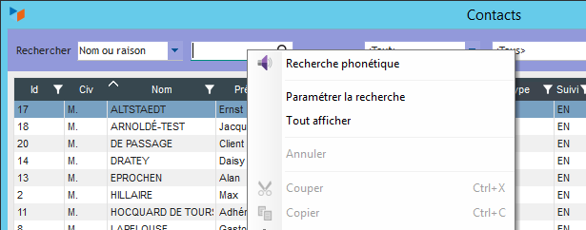
La Recherche phonétique permet de trouver CHURCHILL en tapant CHEURCHILLE, par exemple.
Paramétrer la recherche ouvre un écran de paramétrage de la recherche, qui comporte des options qui permettent d'accélérer les recherches, notamment en cas de réseau lent ou de volumétrie importante
Multisélection sur la liste des contacts. Vous pouvez sélectionner plusieurs contacts à la fois, et réaliser une opération pour ces contacts, comme par exemple écrire une lettre. Il suffit de cliquer sur le premier contact que vous souhaitez, puis d'utiliser la combinaison Ctrl+clic pour les autres contacts souhaités.

Menu contextuel de la liste des contacts
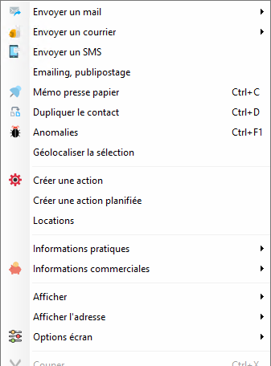
Envoyer un mail : permet d'envoyer un mail au contact sélectionné.
Envoyer un courrier : permet d'envoyer un courrier via le générateur interne de Gestan. A préférer à la génération d'un courrier Word ou RTF.
Envoyer un SMS : nécessite l'ouverture préalable d'un compte auprès d'une plateforme d'envoi, comme lesms.com, clickatel, ou reach-interactive.
Emailing, publipostage permet de déclencher un emailing ou un publipostage pour les contacts sélectionnés.
Mémo presse papier : cette option copie les informations du contact dans le presse-papier. Vous n'avez plus qu'à faire Ctrl+V dans une autre application pour récupérer ses coordonnées complètes. Très utile quand on vous demande par mail les coordonnées d'un contact.
Afficher le plan permet d'afficher le contact sur une carte. Attention, il s'agit d'un service de Google, devenu payant
Dupliquer le contact : fait une copie du contact sélectionné.
Anomalies : Affiche les anomalies éventuellement liées au contact, si la gestion des anomalies a été activée.
Géolocaliser la sélection : permet de localiser la sélection sur une carte.
Il est possible de créer une action ou de créer une action planifiée pour le contact sélectionné, ou bien de créer une Location pour le contact, si la gestion des locations est activée.
Les informations pratiques permettent d'afficher certaines informations pour le contact, de faire des recherches dans les annuaires, etc.
Les informations commerciales présentent notamment la balance client, l'évolution du chiffres d'affaires, le relevé de factures. Dans ce menu, l'option Recomplètement permet d'ouvrir un écran en vue d'imprimer la fiche de recomplètement à prévoir pour le client, c'est à dire la liste des produits qui, en fonction des pièces précédentes, devraient faire partie des prochaines commandes du client.
Afficher permet d'activer le filtre d'affichage par grand genre de contact : clients, prospects, partenaires et particuliers.
Afficher l'adresse permet de sélectionner l'adresse que vous voulez afficher dans les colonnes Adresse, C Postal, Ville. Vous pouvez y afficher l'adresse pro, perso, de livraison, de facturation, ou d'un autre type. Si vous choisissez “contextuelle”, c'est l'adresse perso qui sera affichée si votre contact est un particulier, ou l'adresse pro si votre contact est un professionnel.
Les options de l'écran permettent d'afficher, ou pas, les contacts archivés.

La fiche contact

Données professionnelles
Les données professionnelles du contact sont affichées dans cet onglet.
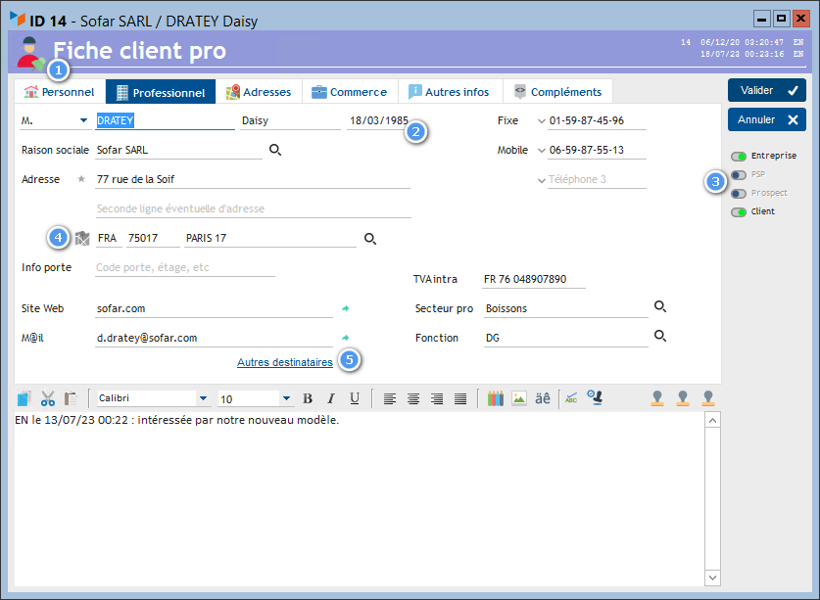
Un clic sur l'icone placé en 1 permet de gérer la confidentialité de la fiche : accès libre, lecture seule, ou accès réduit. Si la fiche est en lecture seule, seul celui qui l'a créée pourra le modifier. Si elle est en accès réduit, seul celui qui l'a créée pourra y accéder.
Un clic droit sur la date de naissance du contact 2 permet de créer un rappel d'anniversaire pour ce contact.
Les interrupteurs 3 permettent de préciser si le contact est un particulier ou une entreprise, et, dans le cas où il est un particulier, s'il s'agit d'un PSP (partenaires, services, prestataires), d'un prospect, ou d'un client.
Un clic sur l'icône 4 permet d'afficher une carte correspondant à l'adresse (service Google, lié à la possession d'une clé).
Un clic sur le lien 5 permet d'ouvrir l'écran d'enregistrement des différentes adresses mail correspondant au contact.
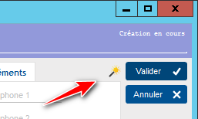
En création de nouveau contact, vous pouvez utiliser le bouton “baguette magique” pour copier un presse-papier, formaté avec des lignes du genre NOMFAMILLE:DUPONT. Cela correspond au cas d'usage suivant : vous avez un formulaire sur internet, qui vous envoie des mails de commande ou d'inscription, formatés de la manière suivante :
Inscription reçue de:
PRENOM: Marianne
NOMFAMILLE: Couestou
SOCIETE: Naturopharm
EMAIL: naturopharm@gmail.com
ADRESSE: 42 route du Val de Riou
VILLE: Pont de l'étoile
CODEPOSTAL: 13360
TELEPHONE: 0631529675
NOMBRE_COMMANDE:12
Faites un copier de l'e-mail reçu, utilisez la baguette magique, et les zones extractibles du presse-papier (ici, toutes sauf la première et la dernière) seront collées dans les zones correspondantes du formulaire de contact. Demandez à votre webmestre d'optimiser ses formulaires en ce sens !

Données commerciales
Cet onglet est affiché si l'option “Gérer les données commerciales” est cochée dans le paramétrage général.
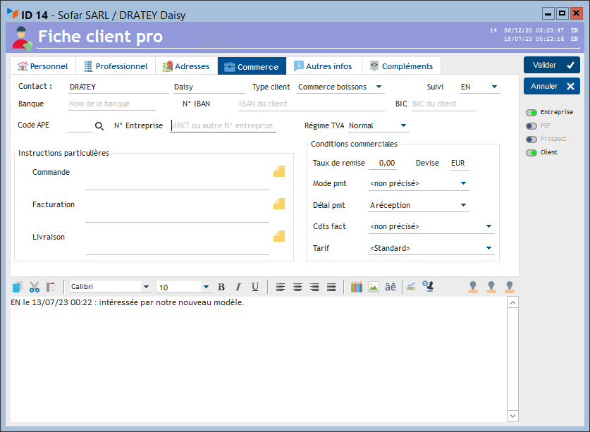
Type client : Vous pouvez déclarer un nombre illimité de types de clients, via l'écran des libellés génériques. L'utilité principale de ce critère est de pouvoir gérer l'affectation dans des comptes de tiers différenciés, selon les types de clients, lors de l'export des écritures en partie double (export XIMPORT). Par exemple, quand vous faites une facture pour un client “normal”, une écriture est portée au débit du compte client, en général un compte 41 (en France). Avec ce critère, vous pouvez paramétrer que les factures établies au nom de clients de type “coopérative” seront passées non pas sur le compte 41, mais sur un autre compte client, 41xxx.
Code APE : code permettant de classifier les activités des entreprise. Clic sur la loupe pour afficher l'assistant.
N° entreprise : vous pouvez renseigner ici le SIRET de l'entreprise (en France), ou tout autre n° d'identification dans les autres pays. Le N° d'entreprise sera imprimé sur les factures émises. En France, c'est une mention obligatoire.
Régime de TVA : c'est celui qui sera appliqué à l'établissement de toute pièce.
- Normal : c'est le régime du pays d'établissement de l'entreprise
- Exonéré : les factures d'achat comme de vente seront établies avec un taux de TVA à zéro.
- Autre taux : les factures d'achat comme de vente seront établies avec un taux de TVA paramétrable propre au client.
- Import/Export : pour les pays en dehors du pays d'établissement de l'entreprise (pays hors UE si l'entreprise est située en UE). Utile pour les statistiques de TVA.
- Suspension : pour les clients en régime suspensif de TVA.
- UE : pays de la zone Europe. Utile pour les statistiques de TVA.
- Autre cas : cas indéfinis.
- Exo supp : permet de gérer le cas des clients clients soumis à TVA mais pas aux taxes de fantaisie comme la BIC (fiscalité Africaine), la FODEC (Tunisie), ou la CPS (Polynésie Française).
Taux de remise : si un taux de remise est saisi, il sera repris comme taux de remise globale à l'établissement de toute pièce.
Mode de paiement est celui habituel pour le client. S'il s'agit de “Prélèvement”, il sera nécessaire de saisir une date d'autorisation de prélèvement, et un n° RUM.
Délai de paiement est le délai habituel de paiement accordé au client (par exemple : 30 jours fin de mois), tandis que Cdts de facturation sont ses conditions de facturation (par exemple : acompte 30%, le solde à la livraison).
Type de tarif est le groupe tarifaire auquel est rattaché le client.

Données "Autres adresses"
Cet onglet est affiché si l'option “Gérer les adresses facturation et livraison” est cochée dans le paramétrage général.
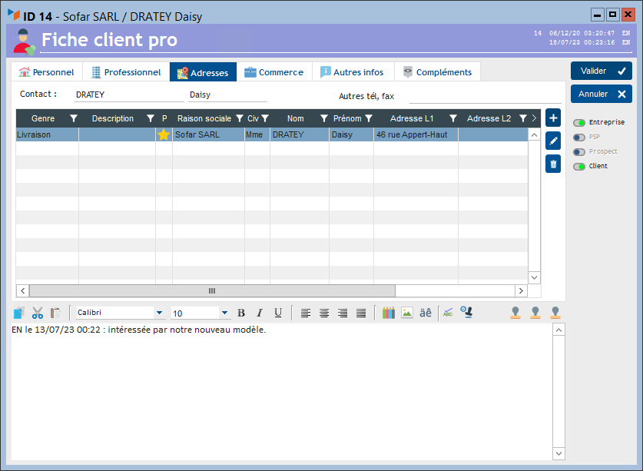
Gestan peut mémoriser des adresses supplémentaires, dont bien sûr les adresses de facturation et de livraison, mais aussi tout autre type d'adresse : adresse de chantier, adresse d'immeuble, adresse temporaire, adresse de vacances… Il est possible d'avoir plusieurs adresses par type, et de déclarer une adresse comme favorite pour le type.

Données "Autres infos"
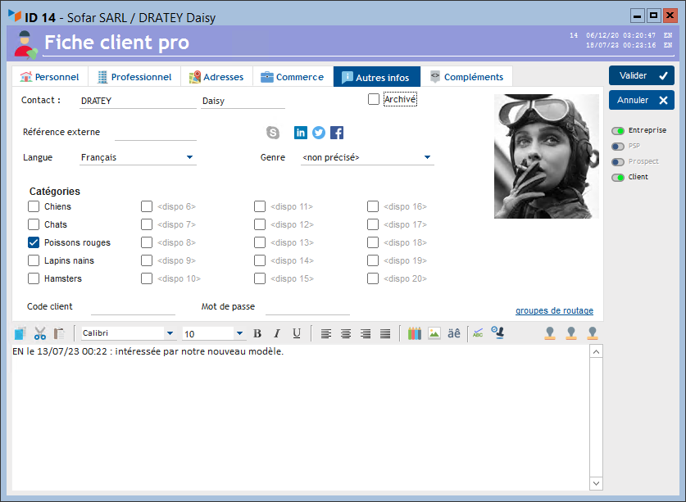
Vous pouvez déclarer un nombre illimité de genre de contacts, via l'écran des libellés génériques. Un contact ne pourra appartenir qu'à un seul genre, au contraire des catégories.
Vous pouvez déclarer jusqu'à 20 catégories supplémentaires de contact, par exemple “VIP”, “Possède un chien”, ou “Membres de l'amicale bouliste”.

Données "Compléments"
Cet onglet est affiché si des champs complémentaires contact ont été déclarés dans le paramétrage général.
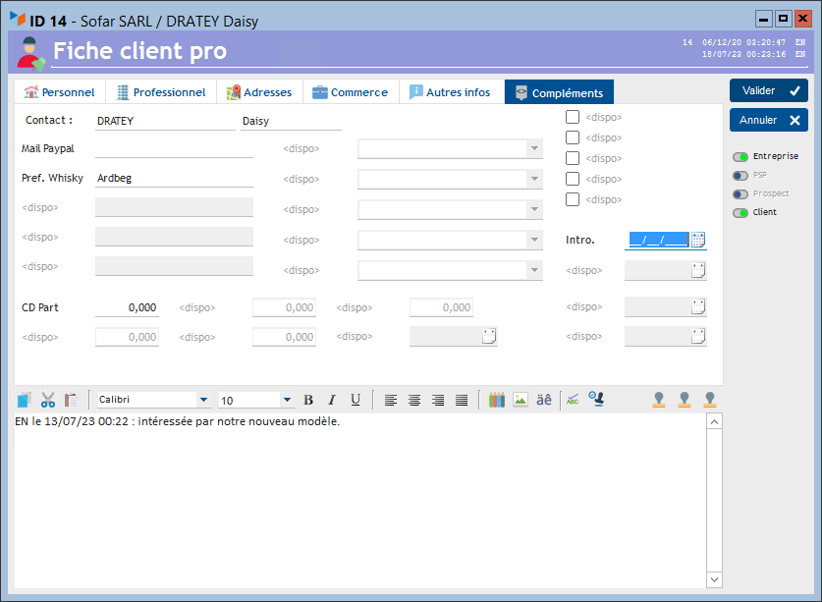
Vous pouvez gérer avec GESTAN des zones textes comme par exemple “Couleur préférée”, des zones numériques comme par exemple “Revenus mensuels”, des dates comme “date d'obtention d'examen”, des combos comme “Etat marital : C/M/D/S/V”, ou encore des indicateurs comme par exemple “A jour de cotisation”, ou comme ici le “mail paypal” ou le “code partenaire”. Ces zones supplémentaires se déclarent via l'écran de paramétrage des champs complémentaires.

Données personnelles
Cet onglet est affiché si une option de gestion des données personnelles a été sélectionnée dans le paramétrage général.
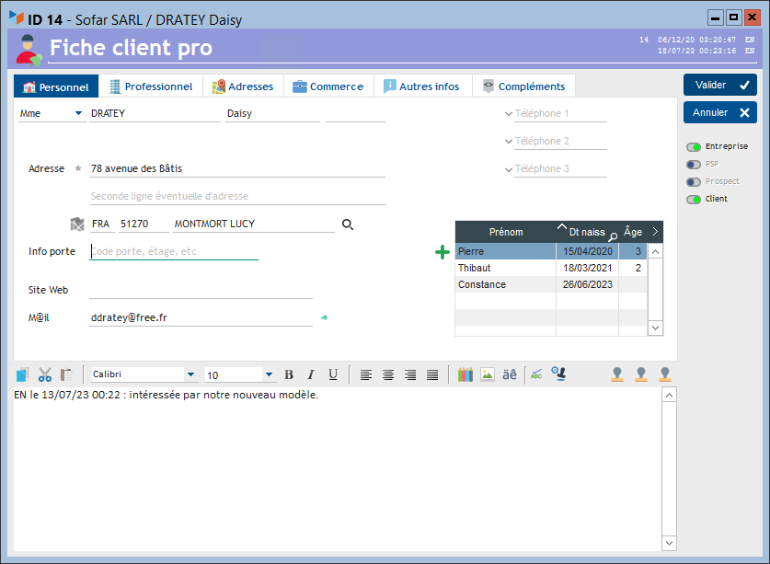
La gestion des enfants est un vaste problème dans la vraie vie, mais beaucoup plus facile dans Gestan, qui vous permet d'enregistrer la liste et la date de naissance des enfants. Il est possible de gérer davantage de données (2 zones texte, une zone numérique, un booléen, une date et un combo), via les champs complémentaires enfant.
Rappels d'anniversaire. Un clic droit sur la date de naissance du contact permet de créer un rappel d'anniversaire pour ce contact.

Catégories de contacts
A des fins de segmentation, vous pouvez définir jusque 20 catégories de contacts, via l'écran dédié.

Définition des catégories
Accès : Outils→Administration→Référentiel→Catégories de contacts
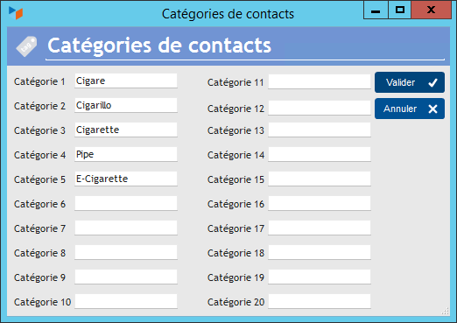
Ici, ce sont les préférences des contacts en matière d'animaux de compagnie, chaque catégorie n'étant pas exclusive des autres (à la différence des types de contacts, ou des genres de contacts) : une personne peut aimer les chiens et les lapins nains, par exemple.

Contacts par catégories
Accès : Contacts→Liste des contacts→Contacts par catégories
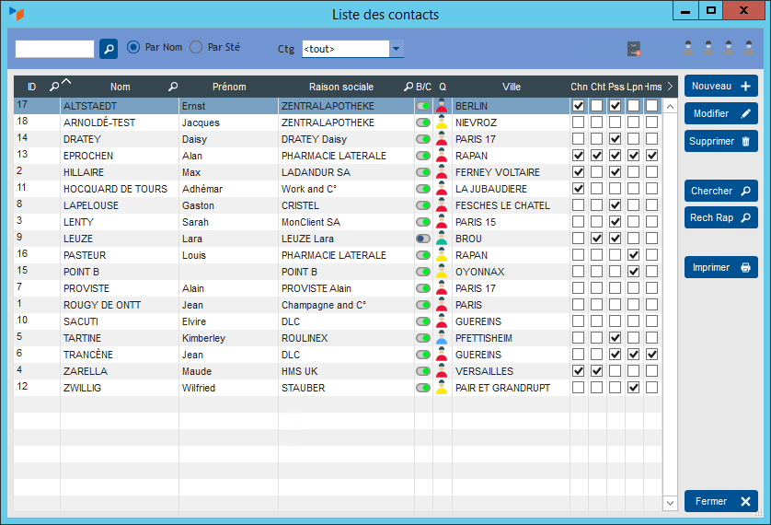
L'écran présente les catégories des contacts.
Vous pouvez directement cliquer dans la table pour mettre à jour les catégories.

Trucs et astuces
Gestan est fourni avec la liste des codes postaux des communes françaises. Pour les autres pays du monde, il en existe, il est possible de charger un fichier de codes postaux adapté. Pour ce faire, utilisez le clic droit de la liste des codes postaux.
Gestan est fourni avec une liste internationale des codes pays, la fiche pays comportant un masque téléphonique, qui permet de formater les numéros de téléphone des contacts et des sociétés en fonction du pays de l'adresse. Par exemple, pour les numéros de téléphone France, déclarez un masque 99-99-99-99-99 dans la fiche pays France (Vous pourriez aussi déclarer (33)999 999999 comme masque)
Lorsque vous voulez enregistrer de nombreux contacts ayant la même adresse professionnelle, enregistrez une société : sur l'onglet des informations professionnelle, le bouton de sélection des sociétés vous permettra de choisir la société en question, et de renseigner d'un coup les champs adresse professionnelle du contact. A l'inverse, le menu contextuel du champ Société permet d'insérer un enregistrement Société avec les données du contact en cours.
Rattacher des documents à un contact par glisser-déposer depuis l'explorateur. L'onglet documents de la liste des contacts affiche la liste des documents reliés au contact. La bouton “+” permet de rattacher un nouveau document au contact. Mais vous pouvez aussi utiliser le glisser-déposer (ou drag'n drop) depuis l'explorateur de fichiers, pour attacher d'un coup un ensemble de documents au contact. Dans ce cas, les documents sont copiés dans le répertoire du contact et non pas supprimés.
Vous pouvez rattacher un raccourci vers un répertoire comme document. C'est une astuce utile si vous voulez gérer un répertoire de documents sur un sujet particulier pour un contact particulier.
Pour exporter les contacts, vous pouvez utiliser le clic droit sur la liste des contacts, puis le menu “Exporter vers Excel”. Mais pour une exportation de données plus détaillée, vous pouvez utiliser le bouton Imprimer de la liste des contacts, puis sélectionner “Export contact” dans la combo Imprimer de l'écran d'impression des états contacts.


Autres articles “Contacts”
Adresses des contacts
Affectation géographique des contacts
Contacts
Contacts : création rapide
Destinataires mail par défaut
Documents
Enfants
Envoyer un mail, courrier, ou SMS
Publipostages
Publipostages par groupes

